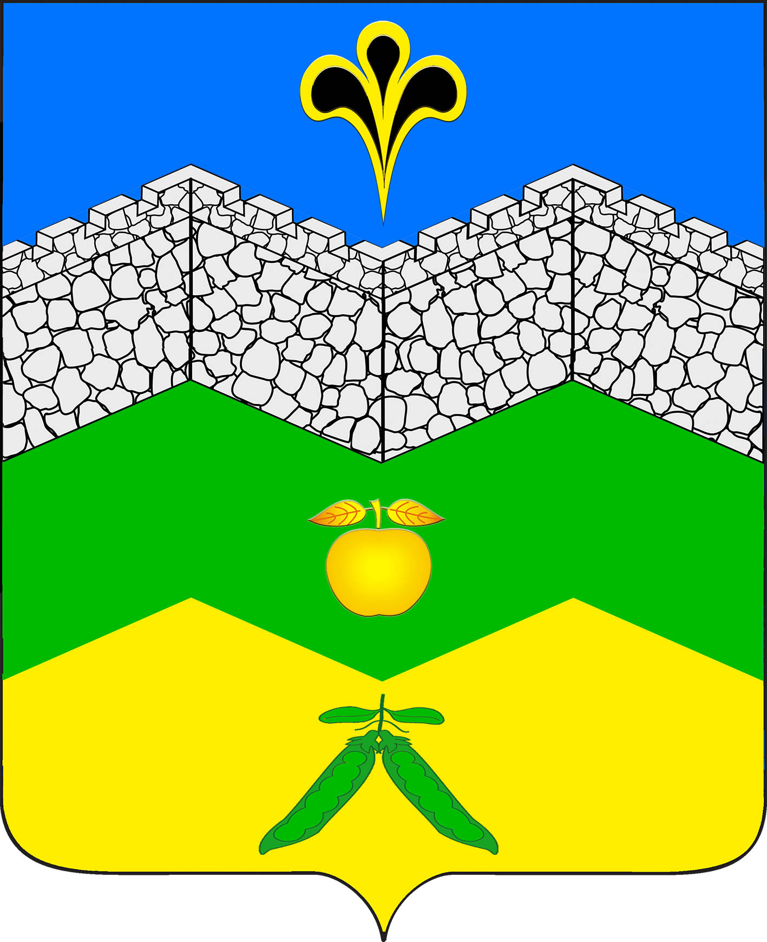

АДМИНИСТРАЦИЯ АДАГУМСКОГО
СЕЛЬСКОГО ПОСЕЛЕНИЯ КРЫМСКОГО РАЙОНА

ПОСТАНОВЛЕНИЕ

от 13.10.2023 № 111
хутор Адагум

Об исполнении бюджета Адагумского сельского поселения

Крымского района за девять месяцев 2023 года

В соответствии с Бюджетным кодексом Российской Федерации, решением Совета Адагумского сельского поселения Крымского района от 18 февраля 2021 года № 56 «О бюджетном процессе в Адагумском сельском поселении Крымского района», п о с т а н о в л я ю:

1. Утвердить отчет об исполнении бюджета Адагумского сельского поселения Крымского района за девять месяцев 2023 года согласно приложению 1,2,3 к настоящему постановлению.
2. Главному специалисту администрации Адагумского сельского поселения Крымского района (Сех А.В.) опубликовать настоящее постановление в средствах массовой информации и на официальном сайте администрации.
3. Контроль за настоящим постановлением оставляю за собой.
4. Постановление вступает в силу с момента его официального опубликования.

Глава
Адагумского сельского
поселения Крымского района А.В.Грицюта

Приложение№ 1
к постановлению Адагумского
сельского поселения Крымского района
от 13.10.2023 г. № 111

Исполнение бюджета Адагумского сельского поселения Крымского района
за девять месяцев 2023 года по поступлениям доходов

код бюджетной классификации |  |  | (тыс. руб.)
код бюджетной классификации | Наименование дохода |  | План 2023 г. |  |  | Исполнение за 9 месяцев  2023 г. | отклонения
 |  |  |  |  |  |  | % к бюдж. назначению |  | "+"-"
10000000000000100 | НАЛОГОВЫЕ ДОХОДЫ |  | 14830,0 |  |  | 10211,0 | 68,9 |  | -4619,0
18210102000010000000 | Налог на доходы физических лиц |  | 2500,0 |  |  | 1615,5 | 64,6 |  | -884,5
10010302231010000000 10010302241010000110 10010302251010000110 10010302261010000110 | Доходы от уплаты акцизов на нефтепродукты, производимые на территории Российской Федерации, подлежащие распределению между бюджетами субъектов Российской Федерации и местными бюджетами с учетом установленных дифференцированных нормативов отчислений в местные бюджеты |  | 5330,0 |  |  | 4477,0 | 84,0 |  | -853,0
18210503010010000000 | Единый сельскохозяйственный налог |  | 2450,0 |  |  | 2069,6 | 84,5 |  | -380,4
18210601030100000000 | Налог на имущество физических лиц |  | 1300,0 |  |  | 123,1 | 9,5 |  | -1176,9
18210606000000000000 | Земельный налог |  | 3250,0 |  |  | 1925,8 | 59,3 |  | -1324,2
10000000000000100 | НЕНАЛОГОВЫЕ ДОХОДЫ |  | 150,0 |  |  | 863,9 | 575,9 |  | 713,9
99211105075100000000 | Доходы от сдачи в аренду имущества, составляющего казну сельских поселений (за исключением земельных участков ) |  | 78,0 |  |  | 58,4 | 74,9 |  | -19,6
99211109080100000000 | Прочие доходы от использования имущества и прав, находящихся в муниципальной собственности |  | 72,0 |  |  | 56,4 | 78,3 |  | -15,6
99211302065100000130 | Доходы, поступающие в порядке возмещения расходов, понесенных в связи с эксплуатацией имущества сельских поселений |  | 0,0 |  |  | 5,9 | 0,0 |  | 5,9
99211302995100000130 | Прочие доходы от компенсации затрат бюджетов сельских поселений |  | 0,0 |  |  | 743,2 | 0,0 |  | 743,2
 | ВСЕГО СОБСТВЕННЫХ ДОХОДОВ |  | 14980,0 |  |  | 11074,9 | 73,9 |  | -3905,1
200000000000000000 | Безвозмездные поступления |  | 32281,9 |  |  | 9565,1 | 367,8 |  | -22716,8
20215001100000100 | Дотации бюджетам сельских поселений на выравнивание бюджетной обеспеченности из бюджета субъекта РФ |  | 9341,1 |  |  | 9341,1 | 100,0 |  | 0,0
20229999100000150 | Прочие субсидии бюджетам сельских поселений |  | 22621,4 |  |  | 0,0 | 0,0 |  | -22621,4
20230024100000100 | Субвенции бюджетам сельских поселений на выполнение передаваемых полномочий субъектов РФ |  | 3,8 |  |  | 3,8 | 100,0 |  | 0,0
20235118100000100 | Субвенции бюджетам сельских поселений на осуществление первичного воинского учета на территориях, где отсутствуют военные комиссариаты |  | 296,6 |  |  | 201,2 | 67,8 |  | -95,4
20240014100000000 | Межбюджетные трансферты, передаваемые бюджетам сельских поселений из бюджетов муниципальных районов на осуществление части полномочий по решению вопросов местного значения |  | 19,0 |  |  | 19,0 | 100,0 |  | 0,0
 | ИТОГО ДОХОДОВ |  | 47261,9 |  |  | 20640,0 | 43,7 |  | -26621,9

Главный специалист администрации

Адагумского сельского поселения

Крымского района А.В.Сех

Приложение№ 2
к Постановлению Адагумского
сельского поселения Крымского района от13.10.2023 г. № 111
Распределение расходов Адагумского сельского поселения за девять месяцев 2023 года по разделам и подразделам функциональной классификации расходов бюджетов Российской Федерации
 |  |  |  | (тыс. рублей)
№ п/п | Код бюджетной классификации | Наименование |  | утверждено по бюджету на 2023г. |  | исполнено за 9 месяцев 2023 года | % к бюджетным назначениям | "+" "-"
 |  | Всего расходов |  | 48409,4 |  | 18032,2 | 37,2 | -30377,2
 |  | в том числе
1. | 0100 | Общегосударственные вопросы |  | 6229,2 |  | 5033,2 | 80,8 | -1196,0
 | 0102 | Функционирование высшего должностного лица органа местного самоуправления |  | 665,0 |  | 606,3 | 91,2 | -58,7
 | 0104 | Функционирование местных администраций |  | 4906,7 |  | 3968,1 | 80,9 | -938,6
 | 0111 | Резервные фонды |  | 50,0 |  | 0,0 | 0,0 | -50,0
 | 0113 | Другие общегосударственные вопросы целевые муниципальные программы |  | 607,5 |  | 458,8 | 75,5 | -148,7
2. | 0200 | Национальная оборона |  | 296,6 |  | 201,2 | 67,8 | -95,4
 | 0203 | Мобилизационная и вневойсковая подготовка |  | 296,6 |  | 201,2 | 67,8 | -95,4
3. | 0300 | Национальная безопасность и правоохранительная деятельность |  | 391,0 |  | 183,4 | 46,9 | -207,6
 | 0310 | Защита населения и территории от чрезвычайных ситуаций природного и техногенного характера, гражданская оборона |  | 371,0 |  | 174,2 | 47,0 | -196,8
 | 0314 | Другие вопросы в области национальной безопасности и правоохранительной деятельности (терроризм) |  | 20,0 |  | 9,2 | 46,0 | -10,8
4 | 0400 | Национальная экономика |  | 28001,4 |  | 2896,0 | 10,3 | -25105,4
 | 0409 | Дорожное хозяйство |  | 27951,4 |  | 2896,0 | 10,4 | -25055,4
 | 0412 | Другие вопросы в области национальной экономики |  | 50,0 |  | 0,0 | 0,0 | -50,0
5. | 0500 | Жилищно-коммунальное хозяйство |  | 2038,0 |  | 1317,3 | 64,6 | -720,7
 | 0502 | Коммунальное хозяйство |  | 419,0 |  | 324,5 | 77,4 | -94,5
 | 0503 | Благоустройство |  | 1619,0 |  | 992,8 | 61,3 | -626,2
6. | 0700 | Образование |  | 170,0 |  | 73,7 | 43,4 | -96,3
 | 0707 | Молодежная политика и оздоровление детей |  | 170,0 |  | 73,7 | 43,4 | -96,3
7. | 0800 | Культура, кинематография и средства массовой информации |  | 10650,0 |  | 7919,9 | 74,4 | -2730,1
 | 0801 | Культура |  | 10650,0 |  | 7919,9 | 74,4 | -2730,1
8. | 1000 | Социальная политика |  | 233,2 |  | 174,9 | 75,0 | -58,3
 | 1001 | Пенсионное обеспечение |  | 233,2 |  | 174,9 | 75,0 | -58,3
9. | 1100 | Физическая культура и спорт |  | 200,0 |  | 132,5 | 66,3 | -67,5
 | 1101 | Физическая культура и спорт |  | 200,0 |  | 132,5 | 66,3 | -67,5
10. | 1200 | Средства массовой информации |  | 200,0 |  | 100,1 | 50,1 | -99,9
 | 1204 | Другие вопросы в области средств массовой информации |  | 200,0 |  | 100,1 | 50,1 | -99,9

Главный специалист администрации

Адагумского сельского поселения

Крымского района А.В.Сех

Приложение№ 3
к Постановлению Адагумского
сельского поселения Крымского района
от 13.10.2023 г. № 111
Исполнение по источникам внутреннего финансирования дефицита бюджета Адагумского сельского поселения Крымского района за девять месяцев 2023 года
(тыс. рублей)

Код | Наименование групп, подгрупп, статей, подстатей, элементов, программ (подпрограмм), кодов экономической классификации источников внутреннего финансирования дефицита бюджета | Утверждено по бюджету на год | Исполнено за 9 месяцев 2023 г. | отклонения
 |  |  |  | % | «+» «-«
1 | 2
 | Источники внутреннего финансирования дефицита бюджета, всего | 1147,5 | -2607,8 |  | 3755,3
 | в том числе
00001050000000000000 | Изменение остатков средств на счетах по учету средств бюджета | 1147,5 | -2607,8 |  | 3755,3
00001050000000000510 | Увеличение остатков средств на счетах по учету средств бюджета | -47261,9 | -20640,0 | 43,7 | Х
00001050200000000510 | Увеличение прочих остатков средств на счетах по учету средств бюджета | -47261,9 | -20640,0 | 43,7 | Х
00001050201000000510 | Увеличение прочих остатков денежных средств бюджетов поселений | -47261,9 | -20640,0 | 43,7 | Х
99201050201100000510 | Увеличение прочих остатков денежных средств бюджетов поселений | -47261,9 | -20640,0 | 43,7 | Х
00001050000000000610 | Уменьшение остатков средств на счетах по учету средств бюджета | 48409,4 | 18032,2 | 37,2 | Х
00001050200000000610 | Уменьшение прочих остатков средств на счетах по учету средств бюджета | 48409,4 | 18032,2 | 37,2 | Х
00001050201000000610 | Уменьшение прочих остатков денежных средств бюджетов поселений | 48409,4 | 18032,2 | 37,2 | Х
99201050201100000610 | Уменьшение прочих остатков денежных средств бюджетов поселений | 48409,4 | 18032,2 | 37,2 | Х

Главный специалист администрации

Адагумского сельского поселения

Крымского района А.В.Сех

